LISTA ENEM 10

Rio de Janeiro, ________ de _____________________________ de 2019.

MATÉRIA: | MATEMÁTICA |  | PROF.(A).: | EMANUEL |  | SÉRIE: | EXATAS

ALUNO(A): |  |  | TURMA: |  |  | TURNO:

1) A sombra de uma vareta enterrada no chão muda de comprimento conforme a hora do dia. Após o amanhecer e minutos antes do anoitecer são os momentos em que a sombra atinge o seu comprimento máximo. Ao meio-dia, a sombra praticamente desaparece, pois o sol fica numa posição vertical em relação à terra.
O gráfico que melhor representa o comprimento da sombra em função da hora do dia é:
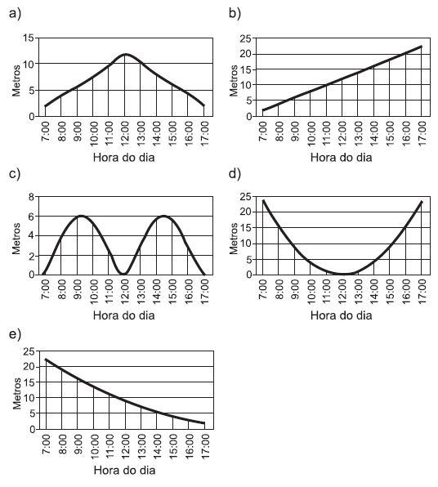

2) Em uma escola, as notas de aproveitamento são pontos que variam de 0 a 10. Para ser aprovado, um aluno precisa obter 20 pontos em cada matéria ao longo dos quatro bimestres do ano. Não atingindo essa pontuação em alguma matéria, precisa fazer recuperação. A tabela apresenta as notas de um aluno nos três primeiros bimestres.

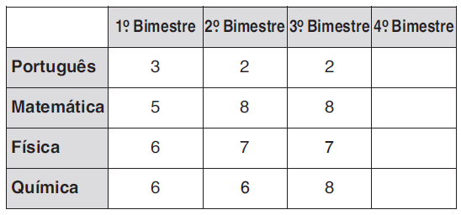

Embora ainda faltem as notas do 4° bimestre, pode-se afirmar que esse aluno fará recuperação
A) de todas as matérias.
B) apenas de Português e Física.
C) apenas de Português.
D) apenas de Física e Química.
E) apenas de Física.

3) Por ocasião de uma campanha salarial, os funcionários de uma pequena empresa pediram ao seu dono e gerente um aumento de 25%. Ele, por sua vez, alegou que seria impossível atender a esse índice de aumento, já que o salário médio dos funcionários da empresa era de R$ 970,00, que, para a época, e em comparação com outras categorias, já era muito alto. Inconformados, os funcionários resolveram estudar melhor o caso e fizeram um levantamento de seus salários. Após a pesquisa obtiveram a tabela abaixo:
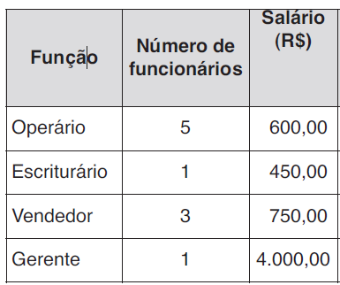
Os funcionários calcularam a moda e a mediana dos salários e encontraram, respectivamente:
A) 600,00 e 600,00
B) 600,00 e 750,00
C) 750,00 e 750,00
D) 750,00 e 675,00
E) 600,00 e 675,00

4) Em uma sala de aula há 25 alunos, 4 deles considerados gênios. O número de grupos, com 3 alunos, que podem ser formados incluindo pelo menos um dos gênios é:
A) 580
B) 1200
C) 970
D) 1050
E) 780

5) Considere o quadrilátero que se obtém unindo quatro das intersecções das retas de equações x = 0, y = 0, y = 6 e y = 3x - 6, e suponha que uma xícara tem o formato do sólido gerado pela rotação desse quadrilátero em torno do eixo das ordenadas. Assim sendo, se quiséssemos calcular o volume desta xícara deveríamos calcular o volume de um
A) cone.
B) cilindro.
C) cilindro mais um cone.
D) cilindro menos um cone.
E) tronco de cone.

6) No gráfico abaixo, são mostradas as variações, em reais, do custo de produção e do valor que uma indústria arrecada, respectivamente, na fabricação e na venda de cada unidade de uma determinada peça que produz, ambos considerados com crescimentos lineares.
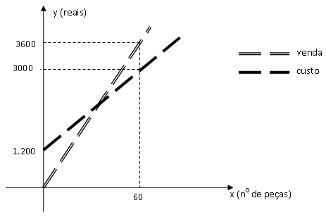
Com base no gráfico, são feitas as seguintes afirmações. Assinale a única FALSA:

a) A indústria tem um custo fixo de produção de 1200 reais
b) Na venda de 60 peças a indústria arrecada 3600 reais
c) A indústria deve vender, no mínimo, 41 peças para apresentar lucro
d) O lucro na venda de 60 peças é de 600 reais
e) O preço de venda de cada peça é de 30 reais

7) Observe a figura. Um plano intercepta uma esfera segundo um círculo de diâmetro $\overline{AB}$. O ângulo AOB mede 90º e o raio da esfera mede 12 cm.

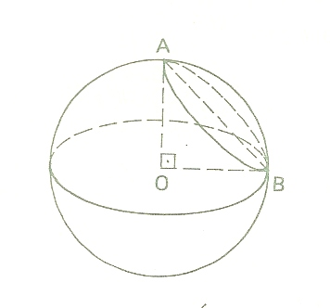

O volume do cone de vértice O e base de diâmetro $\overline{AB}$ é:
a) 9π
b) 36$\sqrt{2}$π
c) 48π
d) 144$\sqrt{2}$π
e) 1304π

8) Um menino se encontra numa extremidade O de uma sala retangular de 6 passos de comprimento por 4 passos de largura, conforme figura. Se ele só pode dar um passo de cada vez, para norte (N) ou para leste (L), calcule quantos caminhos existem da origem O ao ponto A. (Obs.: A figura abaixo mostra um caminho).
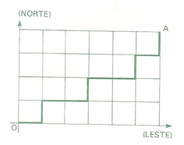
a) 120
b) 150
c) 180
d) 210
e) 240

9) De um total de 500 estudantes da área de exatas, 200 estudam Cálculo Diferencial e 180 estudam Álgebra Linear. Esses dados incluem 130 estudantes que estudam ambas as disciplinas. Qual é a probabilidade de que um estudante escolhido aleatoriamente esteja estudando Cálculo Diferencial ou Álgebra Linear?

a) 0,26
b) 0,50
c) 0,62
d) 0,76
e) 0,80

10) O triângulo ABC está inscrito em um círculo de raio R. Se cos A = 3/5, o comprimento do lado BC é:

a) 2R/5
b) 3R/5
c) 4R/5
d) 6R/5
e) 8R/5

